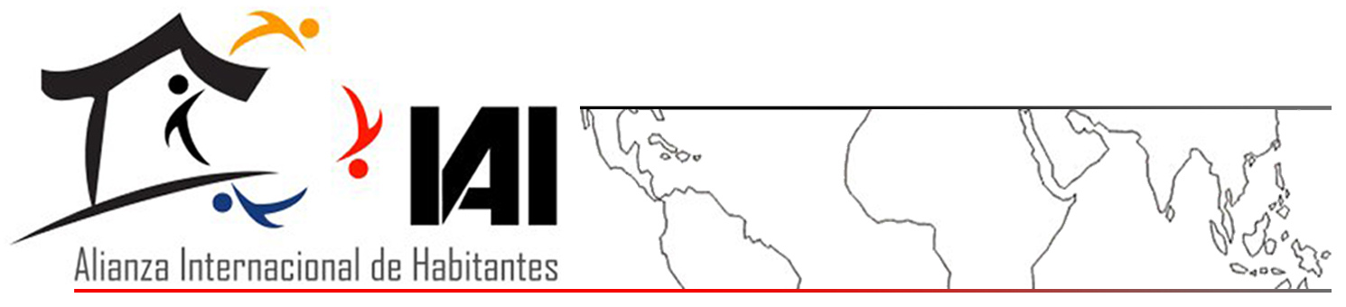

a xx de noviembre de 2013

Excelentísimo
Embajador de Colombia en xxxx

P r e s e n t e

ASUNTO: Solicitud de intermediación para el no desalojo de asentamientos y búsqueda de propuestas de solución a la problemática en torno al derecho a la vivienda en Popayán Cauca, Colombia.

La organización …. miembro de la la Alianza Internacional de Habitantes es (una red global de organizaciones comunitarias y urbanas de África, América Latina, Asia y Europa. Asimismo, colaboramos con la Relatora Especial de Naciones Unidas sobre el Derecho a la Vivienda Adecuada en sus misiones y en la elaboración de iniciativas que eviten los desalojos).

Hemos recibido informaciones muy graves por parte de las organizaciones de habitantes de Colombia sobre los desalojos masivos que, dentro pocos días, van afectar en Popayán, Cauca a más de 1.500 personas.

Sabemos de su compromiso con la sociedad y pueblo Colombiano. Por esta consideración es que acudimos a Usted para solicitar, como hemos mencionado, su intervención para evitar los desalojos:

- Ante los gobiernos Departamental y Municipal de Popayán, Cauca, para evitar y erradicar los desalojos que amenazan a las familias ubicadas en asentamientos humanos, y que son el resultado del conflicto social y armado, la pobreza y la falta de oportunidades. Igualmente solicitamos ayuda humanitaria para estas familias.
- Para que la MESA DE VIVIENDA, instalada desde agosto de 2013 en atrio de la Catedral de Popayán continúe con sus trabajos y logre consensos expeditos que resuelvan el problema de la vivienda en Colombia.

Con este propósito les recordamos que Colombia ha ratificado y por tanto tiene la obligación legal de respetar los Tratados y Convenciones internacionales que reconocen y protegen el derecho a la vivienda, siendo el desalojo sin realojo acordado una violación de:

- la Declaración Universal sobre Derechos Humanos (Art. 25), adoptada y proclamada por la Resolución de la Asamblea General 217 de Naciones Unidas del 10 de diciembre de 1948;
- el Pacto Internacional sobre los Derechos Económicos, Sociales y Culturales (PIDESC) (Art.11), ratificado por Colombia el 29 de octubre de 1969;
- la Convención sobre los Derechos del Niño (Art.27), ratificada por Colombia el 28 de enero de 1991;
- la Convención por la eliminación de la Discriminación contra las Mujeres (Art. 14 y 15), ratificada por Colombia el 19 de enero de 1982;
- la Carta de la Organización de los Estados Americanos (Art. 34, k), ratificada por Colombia el 12 de julio de 1951;
- la Convención Americana sobre los Derechos Humanos (Art. 26), ratificada por Colombia el 28 de mayo de 1973;
- el Protocolo adicional a la Convención Americana sobre los Derechos Humanos en el Área de Derecho Económico, Social y Cultural, ratificado por Colombia el 22 de octubre de 1997.

Subrayamos particularmente los Comentarios Generales Nº 4 y Nº 7 del Comité de las Naciones Unidas sobre los Derechos que afirman que cualquier forma de desalojo forzado es incompatible con los requisitos del PIDESC. Subrayamos que el respeto de esta normatividad internacional, incluso las Observaciones Generales del Comité DESC que son interpretaciones autoritativas del PIDESC del cual Colombia es parte, tiene valor jurídico predominante sobre otras normativas,
en particular, el desalojo sin realojo acordado es una violación de la normativa legal y todas las instituciones de Colombia están obligadas a respetar, proteger, promover y garantizar estos derechos para toda la población y a rendir cuentas periódicamente a las instancias internacionales sobre las medidas adoptada para garantizar su cumplimiento.

Cabe destacar que la Constitución Política de Colombia en su Artículo 51, establece “que todos los colombianos tienen derecho a una vivienda digna y que el Estado fijará las condiciones necesarias para hacer efectivo este derecho y promoverá planes de vivienda de interés social, sistemas adecuados de financiamiento a largo plazo y formas asociativas de ejecución de estos programas de vivienda.”

Por lo tanto solicitamos a las autoridades tener en cuenta que esta normativa siempre es vinculante y predominante en Colombia con respecto de otros derechos y, por esta consideración, exhortamos ejercer su competencia por solicitar el Gobierno de su país para su respeto integral, negando cualquier apoyo para desalojar de sus viviendas a las familias involucradas.

De lo contrario, no dudaremos en informar a todas las autoridades nacionales y internacionales para llevar a cabo las medidas necesarias para cumplir con el respeto de las leyes de protección del derecho a la vivienda.

Agradecemos mucho su atención a la presente y le solicitamos tenernos informados sobre cualquier acción adoptada en este sentido.

ATENTAMENTE

(nombre y organización)

